苏州大学实验报告

|  |  |  |  |  |  |  |  |  |  |  |
| --- | --- | --- | --- | --- | --- | --- | --- | --- | --- | --- |
| 院、系 | 计算机学院 | | 年级专业 | | 大二 软工 | | 姓名 | 丁彦君 | 学号 | 2329403126 |
| 课程名称 | | 计算机硬件基础课程实践 | | | | | | | 成绩 |  |
| 指导教师 | | 王宜怀 | | 同组实验者 | | 无 | | 实验日期 | 2024/11/15 | |

|  |  |
| --- | --- |
| 实 验 名 称 | 时序电路实验 |

1. 实验目的



1. 实验设备

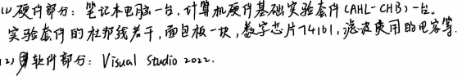

1. 实验内容

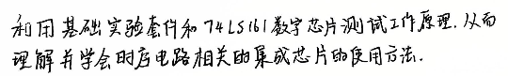

1. 实验原理

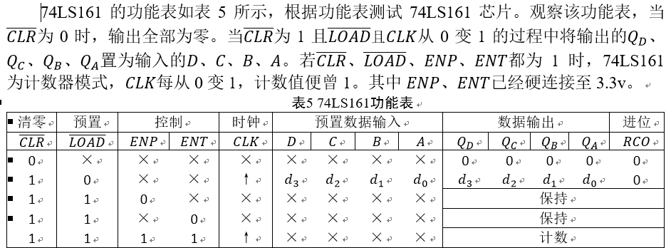

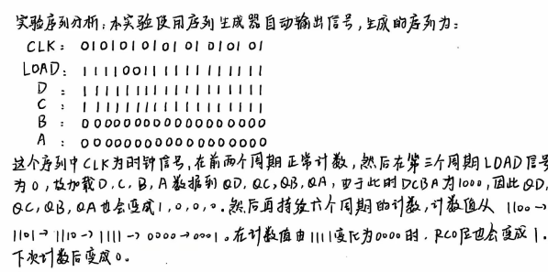

1. 实验步骤与结果



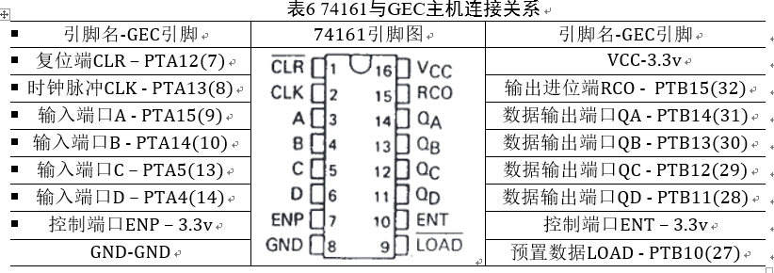

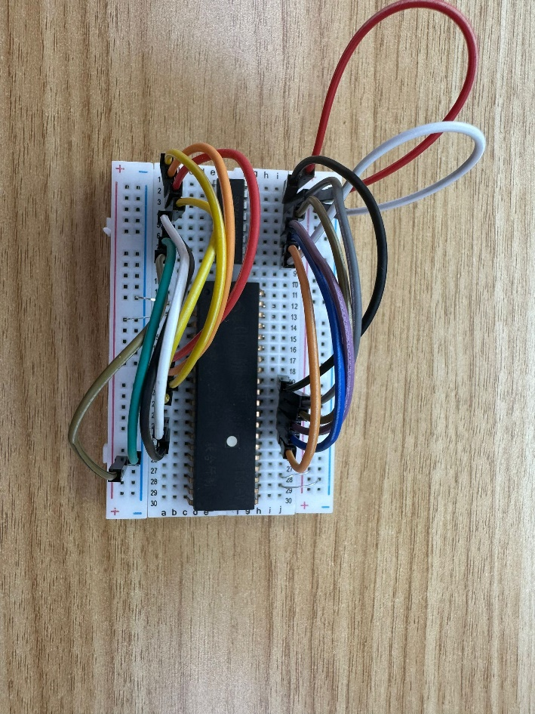

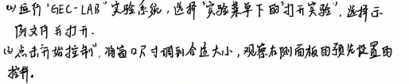

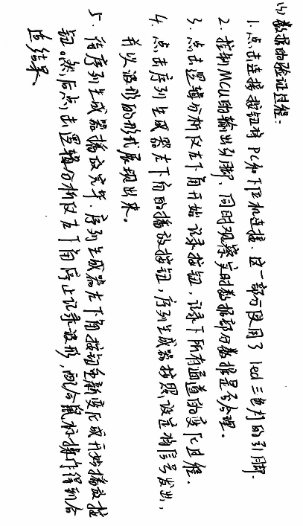

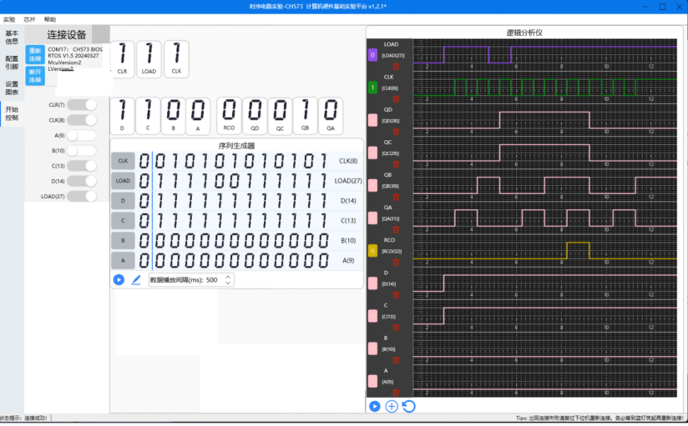

1. 实验总结

